出访总结
第八届东方经济论坛于9月10日至13日在俄罗斯符拉迪沃斯托克市举行。本人应邀出访，该校与俄罗斯莫斯科金融工业大学作为论坛仅有的两个教育领域代表应邀参加了论坛。9月12日下午，汕头大学与俄罗斯莫斯科金融工业大学、俄中教育科技发展基金会在集中签约现场签署了本科项目联合培养三方协议。
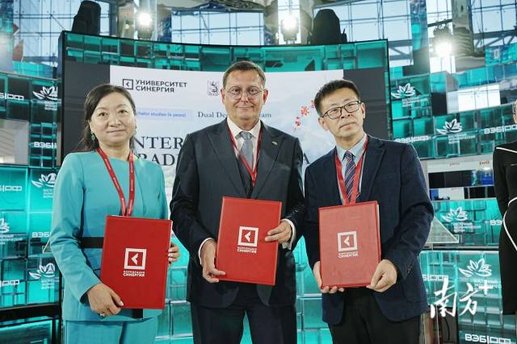汕头大学与俄罗斯莫斯科金融工业大学、俄中教育科技发展基金会在集中签约现场签署了本科项目联合培养三方协议。
汕头大学校长郝志峰在接受现场连线时表示，本次协议签署意义重大。汕头大学自建校以来就以国际化为重要办学特色，国际化内涵丰富，办学水平受国际认可，国际影响力持续提升，有9个学科入选ESI前1%，目前已经与29个国家和地区119所高校结成合作伙伴关系。未来，汕头大学将与俄罗斯莫斯科金融工业大学、俄中教育科技发展基金会联手开展国际贸易等方向的人才联合培养，这是中俄两国在高等教育领域的重要尝试，也将促进两国合作在教育领域的深入持续发展。
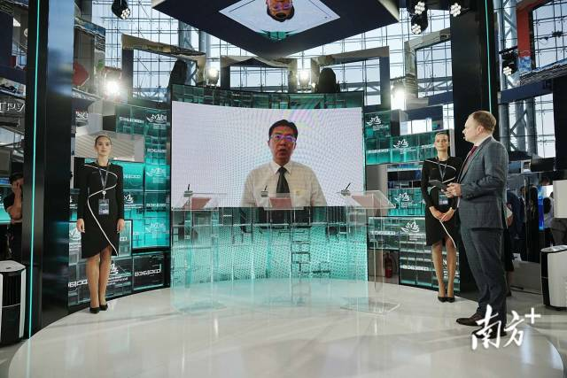汕头大学校长郝志峰现场连线发言。
郝志峰表示，在俄中教育科技发展基金会的推动下，汕头大学与俄罗斯莫斯科金融工业大学在第八届东方经济论坛上顺利签署了本科项目联合培养三方协议，本次协议的签署为共建“一带一路”倡议贡献了汕大力量。
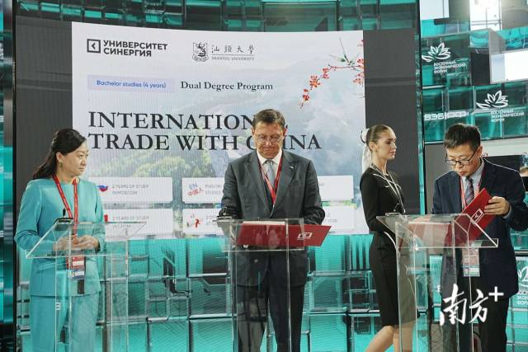汕头大学国际学院院长高见现场参与签约仪式。
2023年秋季学期，汕头大学与俄罗斯莫斯科金融工业大学开展国际贸易（中国方向）专业的人才联合培养项目，首批招收了35名俄罗斯学生。学生将在俄罗斯莫斯科金融工业大学学习两年后到汕头大学继续学习两年，完成学习后可以获得两个学校的学位证书。未来汕头大学国际交流合作处将继续积极拓展海外合作关系网，为学校师生提供优质丰富的国际交流机会。

